Лабораторная работа № 3
Упаковка приложения в контейнер
Вариант 7
Шаблон отчёта. Команды приведены в lab3/README.md. Все выделенные пометки необходимо заменить фактическими результатами. После заполнения экспортировать в PDF. Скриншоты допускается заменить читаемым текстовым выводом команд.
Состав: задания 1–9; дополнительные П1–П3 — только при выполнении.

Цель и исходные данные
Цель работы — упаковать CMake-приложение в контейнер тремя способами, сравнить размер и слои образов, изучить кэш сборки, ограничения ресурсов, права доступа и хранение данных; реализовать и проверить индивидуальный индикатор, исследовать теги и дайджесты, выбрать ресурсы облачной задачи.
Параметр | Значение
ОС хоста / процессор | Windows 11 / AMD Ryzen 5 5600
Рабочая среда | Ubuntu WSL 2; Docker Desktop; Linux containers, linux/amd64
Опорный проект | lab3/files/quantflow; рабочая копия ~/cloud-labs/lab3-var07
Инструмент / seed | GOLF / 1259
Начальная цена / шаг | 10250 / 7 копеек
Интервал / число котировок | 500 мс / 1000
Окна SMA / EMA / RSI | 12 / 16 / 21
Пределы варианта | 1 CPU / 512 МиБ
Индикатор | Отношение среднего лог-доходностей к выборочному СКО
Регион схемы | sa-east-1 (Сан-Паулу), из варианта предыдущей работы

Начальная цена задаётся в копейках. CLI печатает цены в рублях. Интервал определяет временные метки, а не реальную задержку генерации. Все команды выполняются в Bash Ubuntu WSL.
VAR_ARGS=(--symbol GOLF --seed 1259 --base 10250 --step 7 \
--interval 500 --count 1000 --sma 12 --ema 16 --rsi 21)

[указать фактические версии Windows/WSL/Ubuntu и Docker, дату измерений]

Задание 1. Установка и проверка
Проверки: docker version; docker info; docker run --rm hello-world.
[вставить скриншот №1: версии Client и Server, Operating System, Architecture, Storage Driver, hello-world]
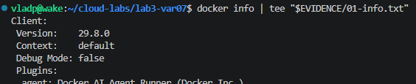
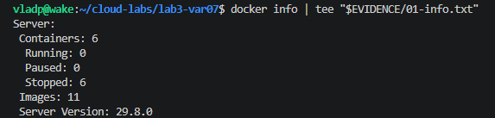
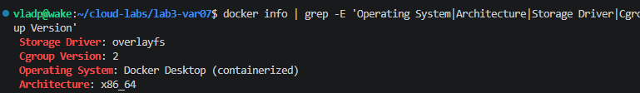
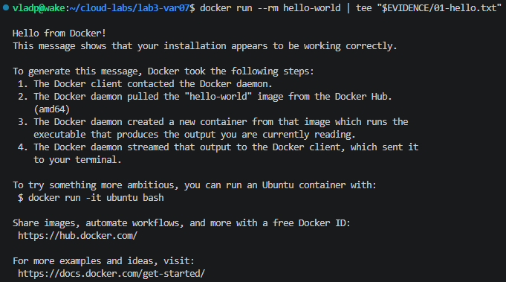
Поле | Фактическое значение
Client Version | 29.8.0
Server Version | 29.8.0
Operating System | Docker Desktop (containerized)
Architecture | x86_64
Storage Driver / Cgroup Version | overlayfs

Ответ на вопрос
Поле Operating System описывает систему, в которой работает демон Docker. На Windows 11 Linux-контейнеры выполняются в Linux-среде Docker Desktop с использованием WSL 2, поэтому название ОС демона может отличаться от ОС рабочего стола. Архитектура Ryzen соответствует x86-64/amd64.

Задание 2. Три способа сборки
Образы собираются из одного контекста командами docker build с файлами docker/Dockerfile.single, Dockerfile.multi и Dockerfile.distroless. На этапе сборки выполняются тесты CTest. Каждый контейнер запускается с одинаковыми параметрами VAR_ARGS.
Способ / тег | Размер, байт / МБ | Время, с | Кэш / условия
Одноэтапный / single | 669MB | 41,49 | Сборка с доступным кэшем Docker
Многоэтапный / multi | 118MB | 2,03 | Сборка с доступным кэшем Docker
Статический / distroless | 9.48MB | 5,46 | Сборка с доступным кэшем Docker

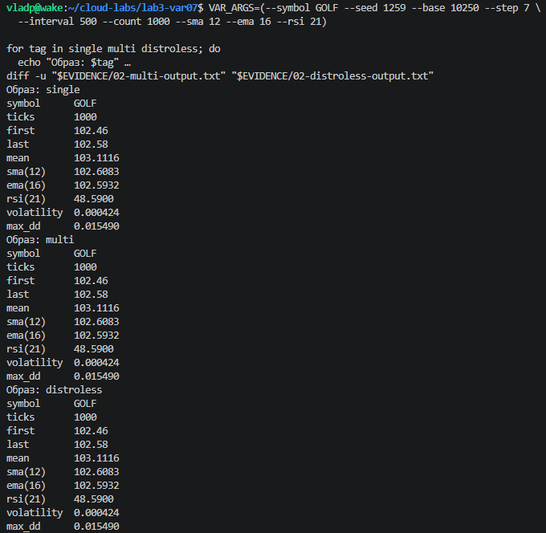
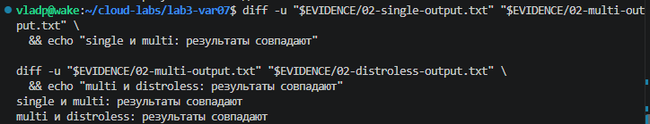
команды сборки/запуска и их вывод; указать, использовались ли общие кэшированные этапы:
/usr/bin/time -f 'wall_seconds=%e' -o "$EVIDENCE/02-single-time.txt" \
docker build --progress=plain -t quant-cli:single -f docker/Dockerfile.single . \
2>&1 | tee "$EVIDENCE/02-single-build.txt"
/usr/bin/time -f 'wall_seconds=%e' -o "$EVIDENCE/02-multi-time.txt" \
docker build --progress=plain -t quant-cli:multi -f docker/Dockerfile.multi . \
2>&1 | tee "$EVIDENCE/02-multi-build.txt"
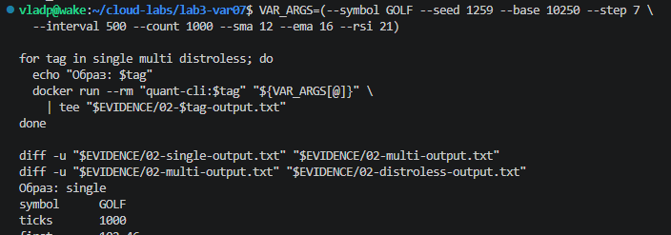
a
Показатель | Контроль по занятию 4 | Фактически
first / last | 102.46 / 102.58 | 102.46 / 102.58
SMA(12) | 102.6083 | 102.6083
EMA(16) | 102.5932 | 102.5932
RSI(21) | 48.5900 | 48.5900
volatility / max_dd | 0.000424 / 0.015490 | 0.000424 / 0.015490
Сравнение трёх выводов | diff без различий | Оба сравнения diff не выявили различий

Почему размеры различаются?
При single в финальном образе остаются компилятор, CMake, заголовочные файлы, исходники и результаты сборки.
Multi использует отдельный этап сборки и переносит в runtime только бинарный файл; финальная база Ubuntu содержит ОС и библиотеки запуска.
Distroless/static содержит минимальную среду и статически скомпонованное приложение; в нём нет обычной оболочки и пакетного менеджера. Поэтому одинаковые вычисления выполняются образами разного состава и размера. Числа из примера методички не заменяют измерения на amd64.

Задание 3. Слои образов
Команды: docker history --no-trunc quant-cli:single и docker history --no-trunc quant-cli:multi.
[вставить скриншот №3: обе истории образов с размерами и CREATED BY]
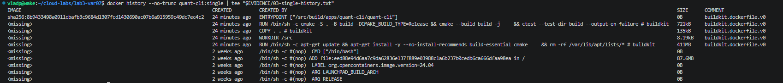
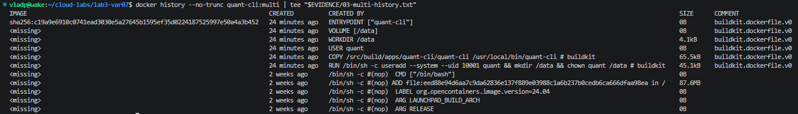
vladp@wake:~/cloud-labs/lab3-var07$ docker image inspect quant-cli:multi --format '{{json .RootFS.Layers}}'
["sha256:bec87777bc2fb2edcdf9af11df1531469e7df911309c1413082b18fcb8610278","sha256:5b0e21860f97b1e8475f4d83211dd971391c26e41187b25fef135e056873c048","sha256:4b498f317cf4516f9bac04c313c3d81e448d3bf073783b25af25c0433557c7ed","sha256:5f70bf18a086007016e948b04aed3b82103a36bea41755b6cddfaf10ace3c6ef"]

Образ | Наибольший слой, размер | Создавшая инструкция
single | Установка инструментов сборки — 411 MB | RUN apt-get update && apt-get install -y --no-install-recommends build-essential cmake && rm -rf /var/lib/apt/lists/*
multi (финальный этап) | Базовая файловая система Ubuntu — 87,6 MB | ADD file:eed88e94… in / — инструкция базового образа Ubuntu

Образ состоит из базовых и добавленных файловых слоёв, а также конфигурации. Небольшой бинарный файл не включает всю ОС: базовые системные файлы и библиотеки уже занимают место в других слоях. В single дополнительно хранится инструментальная среда сборки. В multi build-этап не входит в финальный runtime. Инструкции, изменяющие только метаданные, не обязаны создавать ненулевой файловый слой.
Общие слои нескольких образов переиспользуются; сумма показанных размеров образов не равна фактически занятому ими дополнительному месту. Конкретный наибольший слой определяется из собственного docker history.

Задание 4. Кэш сборки
Методика: время wall_seconds измеряется /usr/bin/time снаружи docker build; журнал --progress=plain сохраняется вне контекста сборки. Сравниваются повторная сборка без изменений, правка main.cpp при правильном порядке и такая же правка при COPY перед установкой пакетов. Для неудачного порядка сначала отдельно создаётся исходный кэш.
Действие | Время, с | CACHED | Пересобрано
Без изменений | 2,59 | Все основные шаги build и runtime | Только служебные операции проверки метаданных и экспорта
Правка main.cpp, apt перед COPY | 4,11 | Установка пакетов, WORKDIR /src, создание пользователя runtime | COPY . ., компиляция и тесты, копирование бинарника, WORKDIR /data
Правка main.cpp, COPY перед apt; после прогрева | 19,81 | WORKDIR /src, создание пользователя runtime | COPY . ., установка пакетов, компиляция и тесты, копирование бинарника, WORKDIR /data

Сборка без изменений:
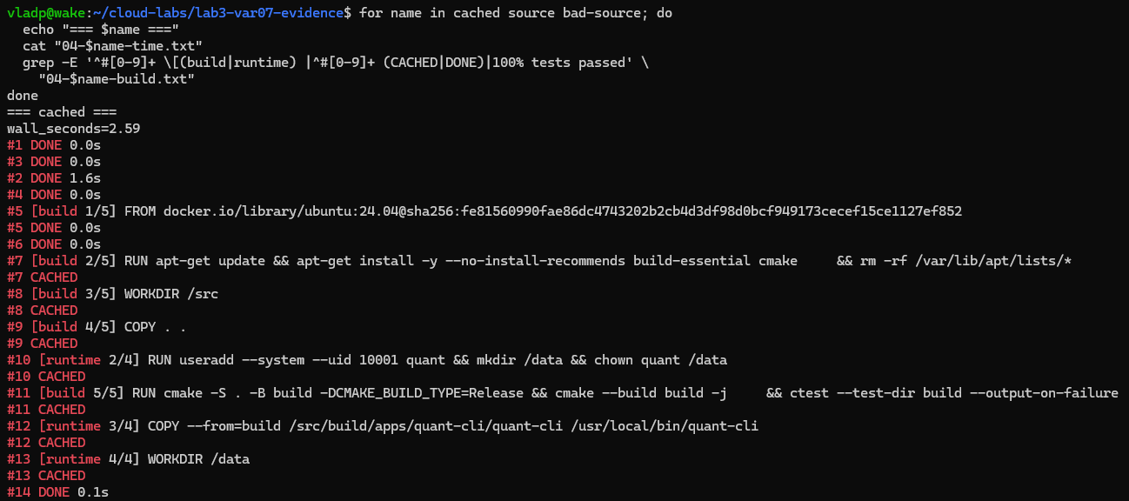
Изменение исходника при правильном порядке: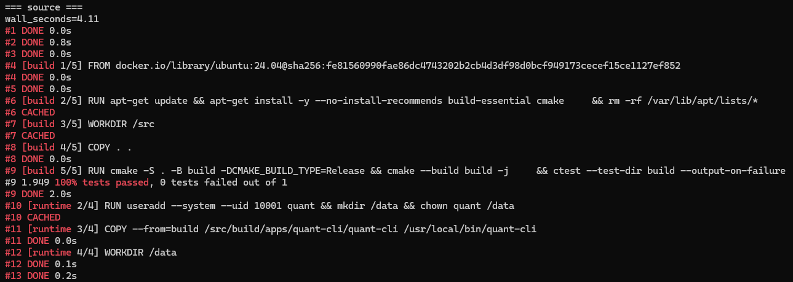
Изменение исходника при COPY перед установкой пакетов: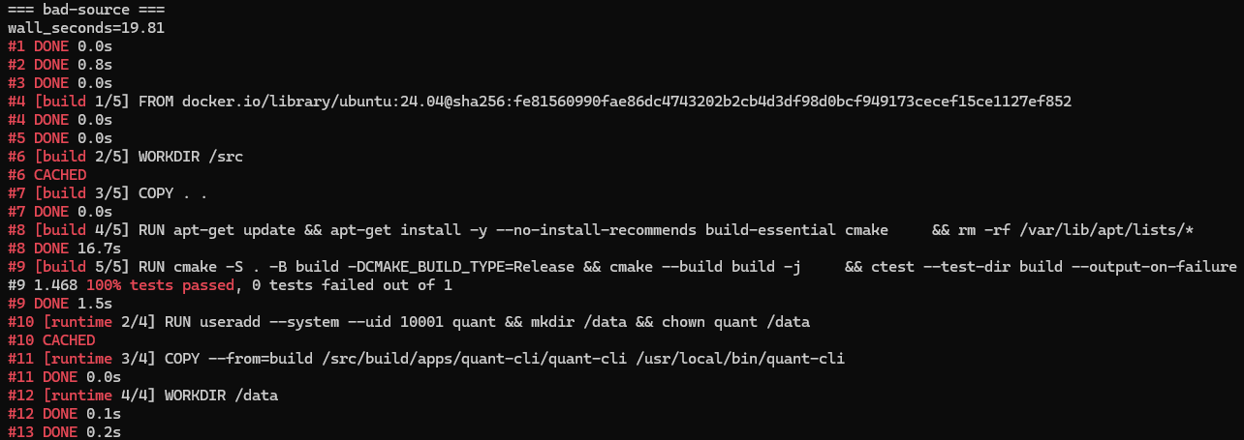

Время сборки измерялось командой /usr/bin/time. Журналы сохранялись вне контекста сборки, чтобы их изменение не влияло на кэш.
Повторная сборка без изменений заняла 2,59 с. Все основные шаги были взяты из кэша. Оставшееся время потребовалось на служебные операции, включая получение метаданных базового образа и экспорт результата.
После изменения main.cpp при исходном порядке инструкций сборка заняла 4,11 с. Установка инструментов сборки осталась кэшированной. Заново выполнились копирование исходников, компиляция, тесты и перенос изменённого исполняемого файла в итоговый образ.
После переноса COPY перед RUN apt-get и предварительного прогрева кэша повторная правка main.cpp увеличила время сборки до 19,81 с. Установка пакетов выполнилась заново и заняла 16,7 с. Таким образом, в данном измерении неудачный порядок инструкций увеличил время повторной сборки примерно в 4,82 раза относительно правильного порядка.
Причина заключается в зависимостях шагов сборки: изменение скопированных исходников лишает последующий шаг установки пакетов возможности использовать прежний кэш. Поэтому редко меняющиеся зависимости следует устанавливать перед копированием часто меняющихся исходников.
—
После эксперимента исходный порядок Dockerfile и строка вывода номера варианта восстановлены. Образ успешно пересобран.
vladp@wake:~/cloud-labs/lab3-var07$ docker build -t quant-cli:multi -f docker/Dockerfile.multi .
...
vladp@wake:~/cloud-labs/lab3-var07$ cat "$EVIDENCE"/04-*-time.txt
wall_seconds=19.81
wall_seconds=2.59
wall_seconds=4.11

Задание 5. Ресурсы, пользователь и данные

Пределы ресурсов
cpu.max, memory.max и id:
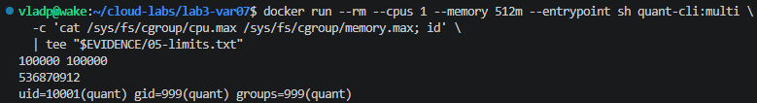
Показатель | Ожидаемая интерпретация | Фактически
cpu.max | quota / period = 1, обычно 100000 / 100000 | 100000 / 100000
memory.max | 536870912 байт = 512 МиБ | 536870912
Пользователь | UID 10001, quant, без root | uid=10001(quant) gid=999(quant) groups=999(quant)

CPU ограничивается квотой процессорного времени: исчерпав квоту периода, приложение ждёт следующего периода и продолжает работу. Это не закрепление за конкретным ядром.
Лимит памяти ограничивает использование памяти cgroup; при нехватке возможна остановка OOM-killer.
Код 137 означает SIGKILL, но сам по себе не доказывает OOM: требуется проверка OOMKilled и событий памяти.

Именованный том и bind mount
CSV из var_07, прочитанный новым контейнером, и 1001 строка с заголовком
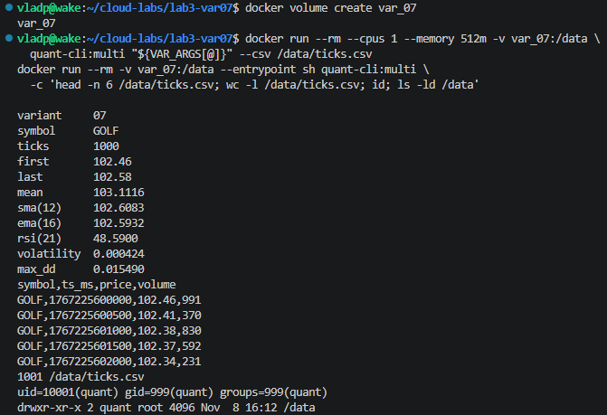
Создан именованный том var_07. Контейнер запущен с ограничениями 1 CPU и 512 МиБ памяти; том подключён к каталогу /data. Программа сформировала 1000 котировок варианта 7 (GOLF) и сохранила их в /data/ticks.csv.
После завершения первый контейнер был автоматически удалён параметром --rm. Затем запущен новый контейнер с тем же томом. Файл ticks.csv остался доступен: команда head вывела заголовок и первые пять котировок, а wc -l показала 1001 строку — заголовок и 1000 записей.
Приложение работает от пользователя quant с UID 10001 и GID 999. Каталог /data принадлежит пользователю quant и имеет права drwxr-xr-x, разрешающие владельцу запись. Поэтому сохранение файла выполнилось без ошибки доступа.
Эксперимент подтверждает, что данные именованного тома сохраняются после удаления контейнера и доступны другим контейнерам при подключении этого тома.
—
При подключении каталога хоста out к /data первая попытка записи завершилась ошибкой Permission denied.
Команда ls -ldn out показала, что каталог принадлежит UID 1000 и GID 1000 и имеет права drwxr-xr-x (755). Запись разрешена только владельцу. Приложение в контейнере по умолчанию работает от пользователя quant с UID 10001 и GID 999, поэтому не имеет права создавать файлы в этом каталоге.
Для исправления контейнер повторно запущен с параметром --user “$(id -u):$(id -g)“ [превращается в --user "1000:1000" -> запускает приложение с UID 1000, поэтому оно получает право записи в этот каталог]. Процесс получил UID/GID пользователя WSL — владельца каталога out. Запись выполнилась успешно без использования root и без расширения прав каталога.
Файл out/ticks.csv доступен на хосте. Команда head вывела заголовок и первые пять котировок GOLF, а wc -l показала 1001 строку: заголовок и 1000 записей.
Ошибка и причина:
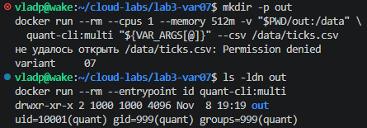
Исправление и результат:
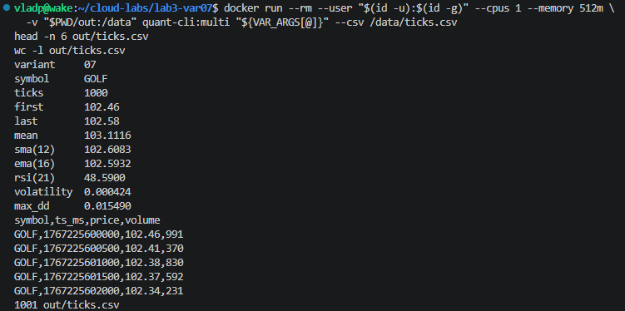

Потребление памяти для задания 9
Методика: пять отдельных запусков расчёта 1000 точек под пределами 1 CPU / 512 МиБ. Обёртка sh после завершения CLI читает memory.peak и memory.events своей cgroup. Дополнительный swap запрещён параметром --memory-swap 512m. Состояние контейнера сохраняется до docker inspect, затем контейнер удаляется.
Прогон | memory.peak, байт | ExitCode | OOMKilled
1 | 8 597 504 | 0 | false
2 | 5 738 496 | 0 | false
3 | 5 963 776 | 0 | false
4 | 5 435 392 | 0 | false
5 | 5 644 288 | 0 | false

пики памяти пяти запусков и состояния завершения:
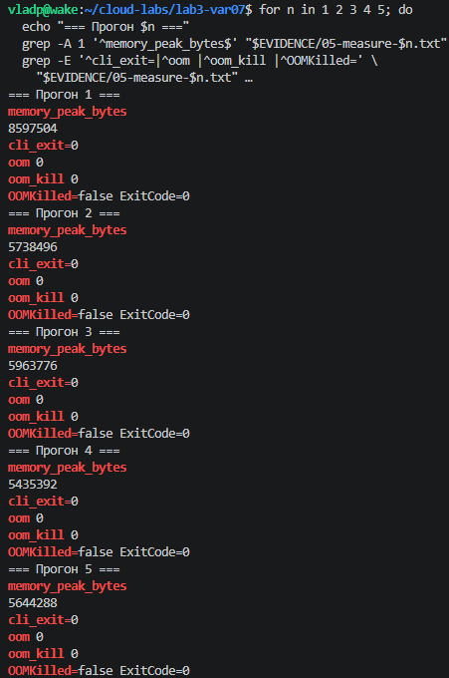
P = 8 597 504 / 1 048 576 = 8,19921875 МиБ ≈ 8,20 МиБ.
Проведено пять запусков расчёта 1000 котировок GOLF с ограничениями 1 CPU и 512 МиБ памяти. Параметр --memory-swap 512m при таком же лимите памяти запрещал дополнительное использование swap.
Во всех запусках приложение и контейнер завершились с кодом 0, признак OOMKilled имел значение false. Счётчики oom и oom_kill равны нулю: событий нехватки памяти и остановок OOM-killer не зарегистрировано.
Максимальный наблюдавшийся пик памяти составил 8 597 504 байт, или около 8,20 МиБ. Это значение используется далее для расчёта памяти задачи с запасом. Показатель memory.peak характеризует память cgroup, включая вспомогательную оболочку и файловый кэш, а не только память процесса quant-cli. Результат относится к проверенной нагрузке — 1000 котировок.

Задание 6. Python-сервис и схема
Из каталога services/risk-model собран образ risk-model:1.0 на основе python:3.12-slim. Контейнер risk запущен в фоновом режиме командой:
docker run -d --name risk -p 127.0.0.1:8000:8000 risk-model:1.0
Порт 8000 контейнера опубликован на локальном интерфейсе хоста. После запуска состояние встроенной проверки изменилось с starting на healthy.
Сборка:
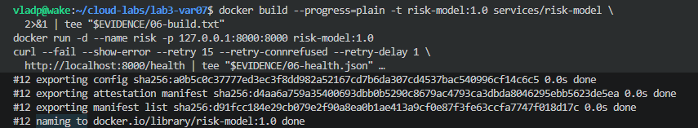
Работа сервиса:
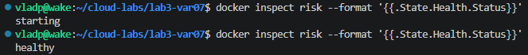
Остановка:
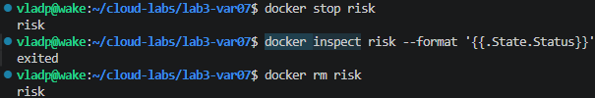
Проверка:
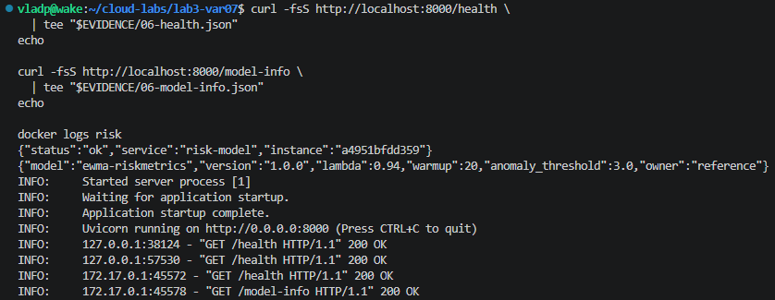

Сравнение Dockerfile
В Dockerfile Python-сервиса сначала копируется requirements.txt и выполняется установка зависимостей pip, затем копируются model.py и app.py. Такой порядок позволяет переиспользовать кэш установки зависимостей при изменении исходного кода, если requirements.txt остался прежним.
Для приложения на C++ используется многоэтапная сборка: на этапе build выполняются компиляция и тесты, а в итоговый runtime переносится исполняемый файл. Python-сервис запускается интерпретатором через Uvicorn и не требует этапа компиляции C++.
Оба приложения запускаются от непривилегированных пользователей. Python-образ дополнительно содержит HEALTHCHECK, который проверяет HTTP-маршрут /health. Docker сохраняет результат проверки в состоянии контейнера.

Схема задания 6
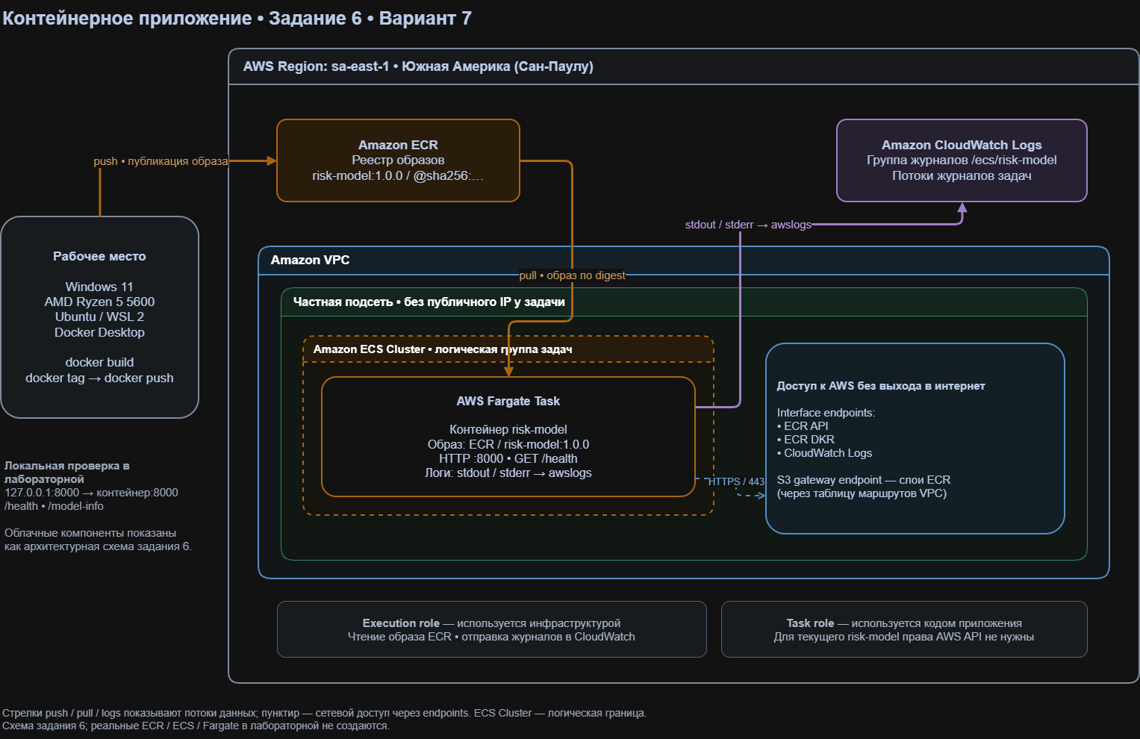
Рабочее место выполняет push в Amazon ECR региона sa-east-1. Задача Fargate под управлением ECS выполняет pull из ECR и передаёт stdout/stderr в CloudWatch Logs. Задача находится в частной подсети VPC, а ECR и CloudWatch — региональные управляемые сервисы вне подсети. Сетевой доступ обеспечивает NAT либо набор VPC endpoints: ECR API, ECR DKR, S3 для слоёв и Logs для журналов.
Execution role используется инфраструктурой для получения образа и отправки журналов; task role задаёт разрешения AWS API для кода приложения. Реальные ресурсы AWS в этой работе не создавались.

Задание 7. Собственный индикатор

Формула
Для цен p₀,…,pₙ₋₁ лог-доходности:
rᵢ = ln(pᵢ/pᵢ₋₁), i = 1,…,N−1.
Число доходностей K = N−1.
Среднее m = Σrᵢ/K.
Выборочное СКО s = √(Σ(rᵢ−m)²/(K−1)).
Искомый индикатор I = m/s.
По 1000 ценам используются все 999 доходностей, делитель дисперсии равен 998.
Отношение безразмерно; годовая нормализация, безрисковая ставка и умножение на 100 в формуле варианта отсутствуют. Для вычисления выборочного СКО нужно минимум две доходности, то есть три цены. Цены должны быть конечными и положительными. Нулевое СКО делает отношение неопределённым; реализация выбрасывает domain_error.

Ручная проверка
Короткий ряд: {1, 2, 8}. Обозначим a = ln 2. Доходности: {a, 2a}; среднее 3a/2.
Сумма квадратов отклонений равна a²/2;
выборочная дисперсия делится на 2−1, поэтому s = a/√2.
Отношение (3a/2)/(a/√2) = 3/√2 = 2.1213203435596424. Это число задано в тесте независимо от реализации функции.
Проверка | Ожидание | Фактически
{1,2,8} | 2.1213203435596424, точность 1e−12, конечное число | Проверка пройдена
{1,2} | invalid_argument | Проверка пройдена (получили ошибку)
{1,1,1} | domain_error | Проверка пройдена (получили ошибку)
{1,0,2} | invalid_argument | Проверка пройдена (получили ошибку)

Объявление добавляется в indicators.hpp, реализация — в indicators.cpp, тесты — в test_core.cpp, строка indicator с форматом %.6f — в main.cpp. Полные вставки кода приведены в приложении А.
успешные тесты на этапе build и строка indicator для GOLF, count 1000:
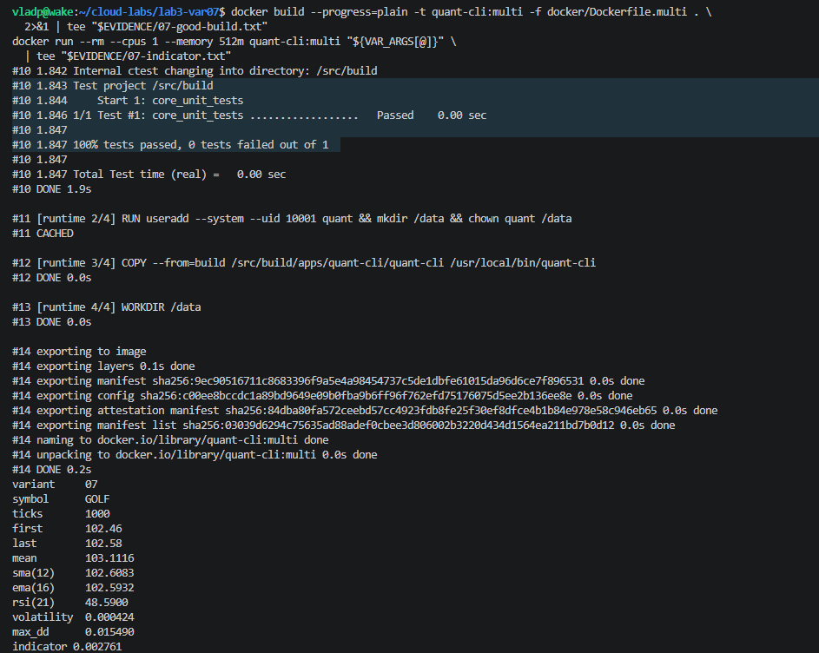
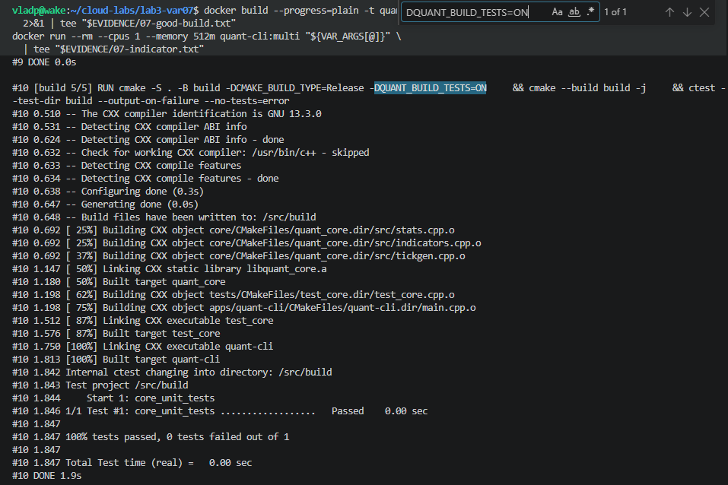
фактический indicator по 1000 котировкам = 0.002761

Блокировка сборки при ошибке теста
В отдельном опыте ожидаемое число короткого теста временно заменяется на 0.0. Dockerfile запускает CTest через &&; ненулевой код теста прерывает RUN и сборка нового образа завершается ошибкой. После демонстрации правильный тест восстанавливается и образ снова успешно собирается. Существующий старый тег образа при неудачной сборке может сохраниться.
FAIL теста, ненулевой build_exit:
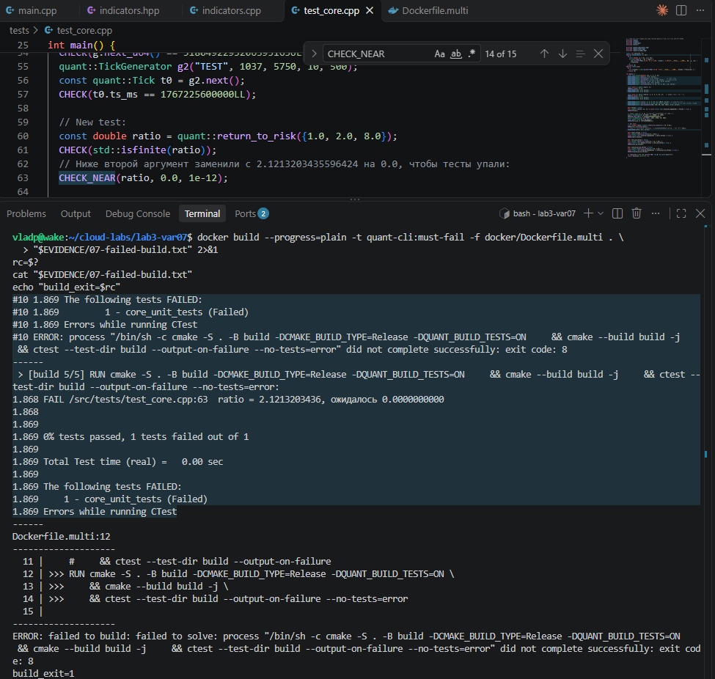
успешная повторная сборка после восстановления:
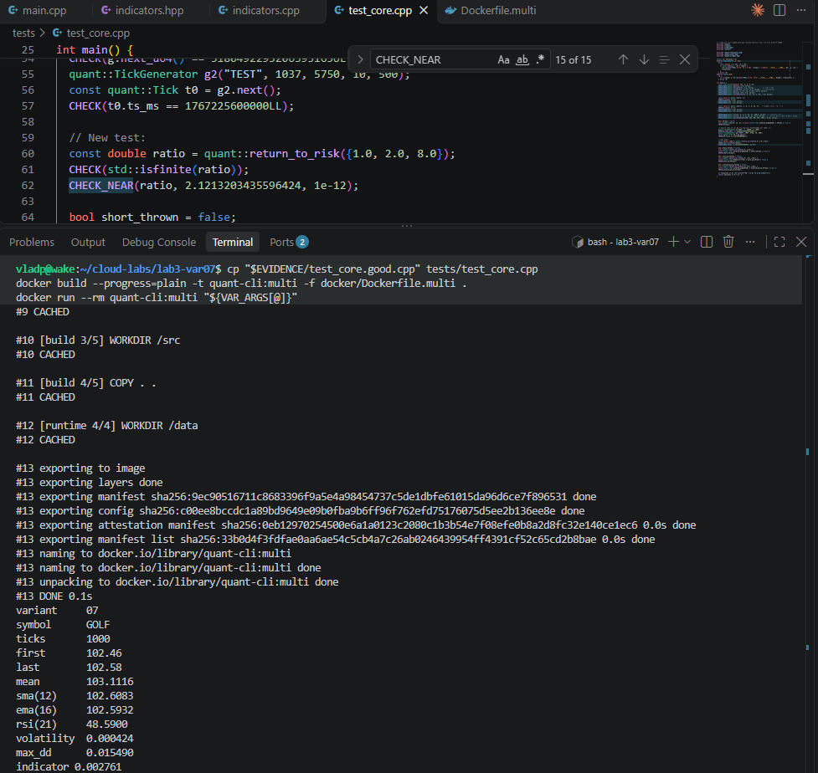

Объявление:
// Отношение среднего лог-доходностей к их выборочному СКО.
double return_to_risk(const std::vector<double>& p);

Функция:
double return_to_risk(const std::vector<double>& p) {
if (p.size() < 3)
throw std::invalid_argument("return_to_risk: need at least 3 prices");
for (double price : p) {
if (!std::isfinite(price) || price <= 0.0)
throw std::invalid_argument("return_to_risk: prices must be positive and finite");
}
const auto r = log_returns(p);
const double m = mean(r);
const double s = stddev(r); // по умолчанию sample=true, делитель K-1
if (!std::isfinite(s) || s <= 0.0)
throw std::domain_error("return_to_risk: zero or invalid standard deviation");
return m / s;
}

Тесты:
const double ratio = quant::return_to_risk({1.0, 2.0, 8.0});
CHECK(std::isfinite(ratio));
CHECK_NEAR(ratio, 2.1213203435596424, 1e-12);

bool short_thrown = false;
try { quant::return_to_risk({1.0, 2.0}); }
catch (const std::invalid_argument&) { short_thrown = true; }
CHECK(short_thrown);

bool zero_sd_thrown = false;
try { quant::return_to_risk({1.0, 1.0, 1.0}); }
catch (const std::domain_error&) { zero_sd_thrown = true; }
CHECK(zero_sd_thrown);

bool invalid_price_thrown = false;
try { quant::return_to_risk({1.0, 0.0, 2.0}); }
catch (const std::invalid_argument&) { invalid_price_thrown = true; }
CHECK(invalid_price_thrown);

Dockerfile.multi:
# Вариант 2: многоэтапная сборка — в итоговый образ попадает только исполняемый файл
FROM ubuntu:24.04 AS build
# Редко меняющийся шаг — первым: слой с компилятором берётся из кэша при каждой пересборке
RUN apt-get update && apt-get install -y --no-install-recommends build-essential cmake \
&& rm -rf /var/lib/apt/lists/*
WORKDIR /src
# Часто меняющиеся исходные тексты — после установки инструментов
COPY . .
# Нижний RUN заменили на новый, чтобы сделать сборку с тестами, но не включать их в итоговый образ
# RUN cmake -S . -B build -DCMAKE_BUILD_TYPE=Release && cmake --build build -j \
# && ctest --test-dir build --output-on-failure
RUN cmake -S . -B build -DCMAKE_BUIL D_TYPE=Release -DQUANT_BUILD_TESTS=ON \
&& cmake --build build -j \
&& ctest --test-dir build --output-on-failure --no-tests=error

FROM ubuntu:24.04 AS runtime
# Непривилегированный пользователь и каталог данных, принадлежащий ему
RUN useradd --system --uid 10001 quant && mkdir /data && chown quant /data
COPY --from=build /src/build/apps/quant-cli/quant-cli /usr/local/bin/quant-cli
USER quant
WORKDIR /data
VOLUME /data
ENTRYPOINT ["quant-cli"]

Задание 8. Теги, дайджест и экспорт

Два тега
quantflow/quant-cli:1.0.0 и :latest с одинаковым IMAGE ID до изменения
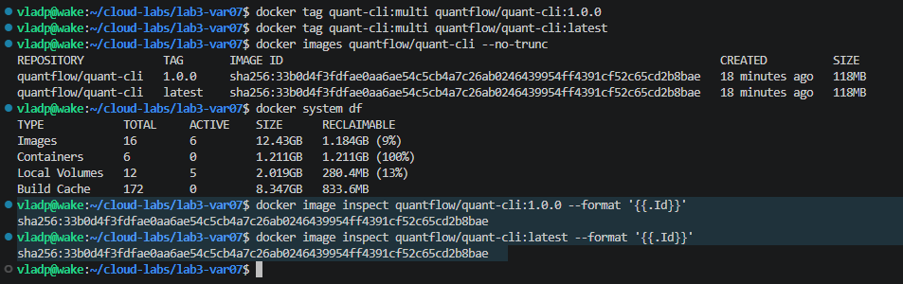
Теги - именованные ссылки на образ. Добавление второго тега не копирует файлы слоёв, поэтому занятое место не удваивается. После изменения печатаемой строки и пересборки latest указывает на новую версию, а тег 1.0.0 оставлен на прежней.

Получение дайджеста
Для получения реестрового дайджеста используется локальный registry:2, доступный через localhost:5000. Образ загружается docker push; digest берётся из вывода push и/или заголовка Docker-Content-Digest ответа реестра. Пустой RepoDigests у локально собранного образа допустим и не заменяется значением .Id.
Объект | До изменения latest | После изменения latest
IMAGE ID (.Id) | sha256:33b0d4f3fdfae0aa6ae54c5cb4a7c26ab0246439954ff4391cf52c65cd2b8bae | sha256:46af92db6153c9445d2b89edd5d15f9ef393b3bc6be7a602bb760f431bf1a699
Digest манифеста/индекса latest | sha256:33b0d4f3fdfae0aa6ae54c5cb4a7c26ab0246439954ff4391cf52c65cd2b8bae | sha256:46af92db6153c9445d2b89edd5d15f9ef393b3bc6be7a602bb760f431bf1a699
Версия 1.0.0 | Исходный образ | Сохранила исходный идентификатор sha256:33b0d4f3…

push, дайджесты, структура образа до изменения:
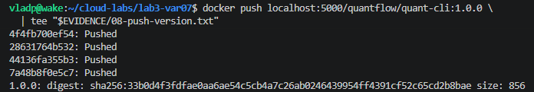
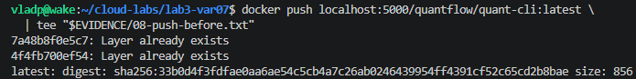
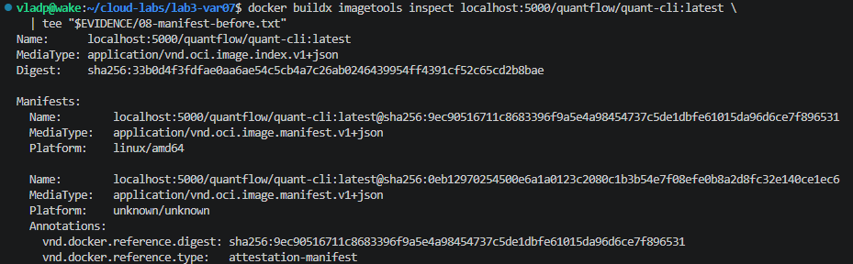
новый вывод CLI после изменения latest (виден новый дайджест latest, ответ на подтверждение реестра [вызов “curl …”]):
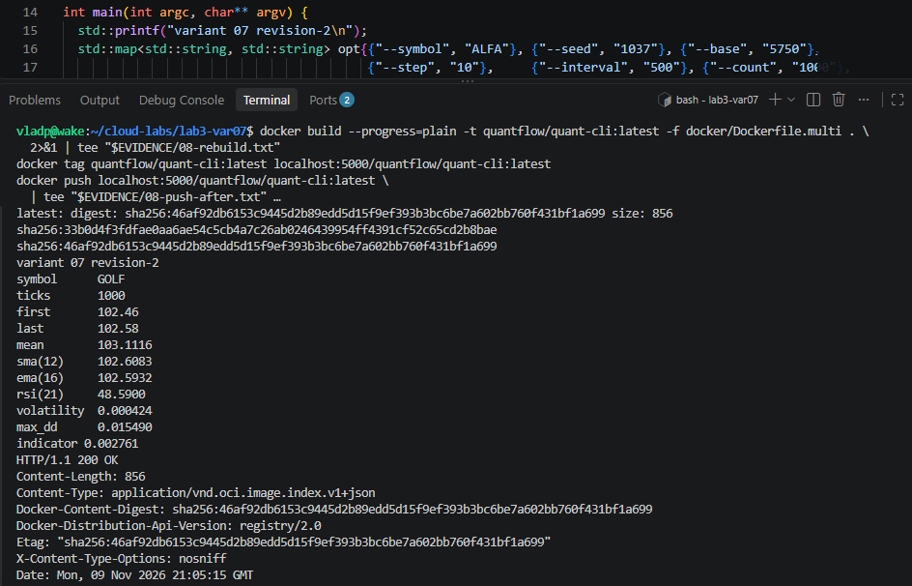
Дайджест вычисляется как SHA-256 точных байтов манифеста. Манифест содержит ссылки по дайджестам на конфигурацию и файловые слои. Для индекса образов хешируется индекс, содержащий ссылки на отдельные манифесты. IMAGE ID обычно является дайджестом конфигурации и не тождественен реестровому digest. SHA-256 файла docker save TAR — ещё одна, отдельная величина.

Экспорт
размер TAR в байтах и сравнимый размер образа
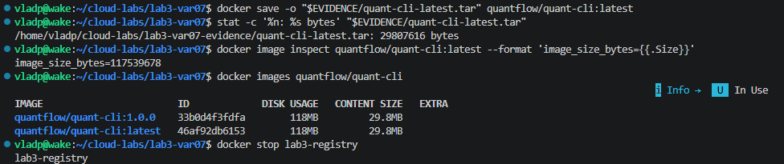
Метрика | Значение
docker save, TAR, байт | 29 807 616
docker image inspect .Size, байт | 117 539 678
docker images, DISK USAGE | 118 MB
docker images, CONTENT SIZE | 29,8 MB
Образ quantflow/quant-cli:latest сохранён командой docker save в файл quant-cli-latest.tar. Размер архива составил 29 807 616 байт, или приблизительно 29,8 MB. Значение .Size из docker image inspect составило 117 539 678 байт, или приблизительно 117,5 MB.
Команда docker images показывает две метрики: DISK USAGE — 118 MB и CONTENT SIZE — 29,8 MB. В данной конфигурации Docker размер экспортированного архива близок к CONTENT SIZE и примерно в 3,94 раза меньше значения .Size.
Различие объясняется представлением данных: сжатое содержимое слоёв занимает меньше места, чем их распакованное представление. Архив также содержит конфигурацию, манифесты и служебные данные. Поэтому размер TAR нельзя напрямую считать объёмом распакованной файловой системы образа.
После завершения работы локальный реестр остановлен командой docker stop lab3-registry.

Ответ по версиям и политике хранения
Ссылка на digest закрепляет конкретное содержимое.
Версионный тег дает такую гарантию только при запрете перезаписи в реестре или процессе выпуска.
latest изменяем: повторное развертывание может получить другую программу, а воспроизведение и откат становятся ненадежными.
Какое правило политики хранения вы задали бы для своего репозитория и почему
Предлагаемая политика: сохранять все версии текущих развертываний и согласованные версии отката; удалять непривязанные к тегам образы старше 7 дней и неиспользуемые dev-версии старше 30 дней, сохраняя последние 10. Перед удалением сверять фактически используемые digest. Одного правила «последние 10» недостаточно: работающая версия может быть старше.

Задание 9. Размер задачи и способ запуска

Память и процессор
Из задания 5:
P = 8 597 504 / 1 048 576 = 8,19921875 МиБ ≈ 8,20 МиБ.
M_req = 1,30 × 8,19921875 = 10,658984375 МиБ ≈ 10,66 МиБ.
Измеренный пик, а не предел 512 МиБ, определяет требование к памяти. Выбирается наименьшая допустимая пара с памятью не меньше M_req и процессором, достаточным для принятого срока расчёта. Лимит --cpus 1 не означает, что программа постоянно использует одно ядро.
vCPU | Допустимая память
0.25 | 512 МиБ, 1 ГиБ, 2 ГиБ
0.5 | 1–4 ГиБ, шаг 1 ГиБ
1 | 2–8 ГиБ, шаг 1 ГиБ
2 | 4–16 ГиБ, шаг 1 ГиБ
4 | 8–30 ГиБ, шаг 1 ГиБ
8 | 16–60 ГиБ, шаг 4 ГиБ
16 | 32–120 ГиБ, шаг 8 ГиБ

Максимальный измеренный пик памяти:
P = 8 597 504 / 1 048 576 = 8,19921875 МиБ.
Требуемая память с запасом 30 %:
M_req = 1,30 × 8,19921875 = 10,658984375 МиБ ≈ 10,66 МиБ.
Минимальная допустимая конфигурация Fargate для Linux — 0,25 vCPU / 512 МиБ. Она удовлетворяет требованию по памяти: 512 МиБ > 10,66 МиБ.
Фактический запас относительно измеренного пика:
(512 / 8,19921875 − 1) × 100 % ≈ 6144,5 %.
Большой запас объясняется минимальным размером памяти задачи Fargate: заказать только необходимые приложению 10,66 МиБ нельзя.

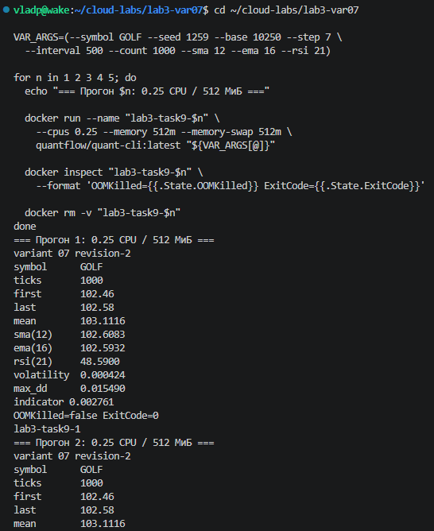
Проведено пять дополнительных запусков с квотой 0,25 CPU и пределом памяти 512 МиБ. Все расчёты завершились с кодом 0, OOMKilled=false; значение индикатора сохранилось. Поскольку рассматривается пакетный расчёт без заданного ограничения времени выполнения, выбрана минимальная пара 0,25 vCPU / 512 МиБ. Вывод относится к проверенной нагрузке — 1000 котировок.

Три реплики и один узел
Три реплики соответствуют трём задачам. Суммарные резервируемые ресурсы: CPU_total = 3C, Memory_total = 3M. Узлу EC2 дополнительно нужны ресурсы ОС и ECS-агента, поэтому его номинальные ресурсы должны превышать эту сумму.
Показатель | Расчёт
Выбранная задача | 0,25 vCPU / 512 МиБ
Три задачи | 3 × 0,25 = 0,75 vCPU; 3 × 512 = 1536 МиБ = 1,5 ГиБ
Один подходящий узел | 2 vCPU / 4 ГиБ; номинальный остаток сверх ресурсов задач — 1,25 vCPU / 2,5 ГиБ для ОС, агента и запаса

Для трёх реплик необходимы три задачи. Один узел с 2 vCPU и 4 ГиБ памяти имеет достаточную номинальную ёмкость для их размещения с запасом под ОС и агент ECS. Сравнение выполнено по ресурсам, без расчёта стоимости в валюте. Три задачи на одном узле не защищают от отказа самого узла.

Порог выбора способа запуска
Пусть d — доля времени активности задач, F — суммарная стоимость часа работы трёх Fargate-задач, E — стоимость часа постоянно включённого EC2, способного разместить все три задачи. За период T затраты составят:
Cost_Fargate = T × d × F;
Cost_EC2 = T × E.
Fargate выгоднее при d < E/F, постоянно работающий EC2 — при d > E/F. Для редких пакетных запусков подходит оплата времени задач; при постоянной плотной нагрузке собственный узел может быть выгоднее. Без ставок численный порог определить нельзя. Если EC2 также выключать в периоды простоя, модель сравнения изменяется.

Роли доступа
Execution role используется инфраструктурой для получения образа из ECR и отправки журналов в CloudWatch Logs. Для этого нужны ecr:GetAuthorizationToken, ecr:BatchCheckLayerAvailability, ecr:GetDownloadUrlForLayer, ecr:BatchGetImage, logs:CreateLogStream и logs:PutLogEvents. Предполагается, что группа журналов создана заранее.
Task role предоставляет права самому приложению на обращения к AWS API. Текущий quant-cli генерирует котировки и выполняет расчёт локально, поэтому дополнительные разрешения AWS API ему не требуются.

Выводы
- Многоэтапная сборка отделяет инструменты разработки от среды выполнения и уменьшает размер итогового образа. Размер single составил 669 MB, multi — 118 MB, distroless — 9,48 MB. По сравнению с single образ multi меньше примерно в 5,67 раза, distroless — в 70,57 раза.
- Установка зависимостей перед копированием исходников позволяет переиспользовать кэш при изменении программы. Сборка без изменений заняла 2,59 с, после правки исходника при правильном порядке — 4,11 с, при размещении COPY перед установкой пакетов — 19,81 с. Неудачный порядок увеличил время повторной сборки примерно в 4,82 раза.
- Данные именованного тома сохраняются после удаления контейнера. При записи через bind mount возникла ошибка Permission denied: каталог out принадлежал UID/GID 1000:1000, а приложение работало с 10001:999. Запуск с параметром --user "$(id -u)$(id -g)" обеспечил запись без использования root и изменения прав каталога.
- Индикатор варианта 7 вычисляется как отношение среднего логарифмических доходностей к их выборочному СКО. Корректность проверяется ручным значением 3/√2 и граничными тестами; неудачный тест блокирует сборку образа. Для 1000 котировок GOLF получено значение 0.002761.
- Тег latest допускает замену содержимого. После изменения программы дайджест OCI-индекса изменился с sha256:33b0d4f3fdfae0aa6ae54c5cb4a7c26ab0246439954ff4391cf52c65cd2b8bae на sha256:46af92db6153c9445d2b89edd5d15f9ef393b3bc6be7a602bb760f431bf1a699, а тег 1.0.0 сохранил прежнюю версию. Для воспроизводимого развёртывания следует использовать дайджест либо защищённый от перезаписи версионный тег.
- Размер задачи Fargate выбирается по измеренному потреблению и допустимым сочетаниям CPU и памяти. Максимальный наблюдавшийся пик составил 8,20 МиБ, требование с запасом 30 % — 10,66 МиБ. Выбрана минимальная пара 0,25 vCPU / 512 МиБ; запас относительно измеренного пика составляет около 6144,5 %. Большой запас обусловлен минимальным допустимым объёмом памяти Fargate.

Приложение А. Исходные тексты задания 7
Ниже приведены вставки для опорного проекта. В итоговом отчёте они должны совпадать с реально использованными исходниками; если код изменён, замените соответствующий фрагмент.

А.1. Объявление в core/include/quant/indicators.hpp
// Отношение среднего лог-доходностей к их выборочному СКО.
double return_to_risk(const std::vector<double>& p);

А.2. Реализация в core/src/indicators.cpp
double return_to_risk(const std::vector<double>& p) {
if (p.size() < 3)
throw std::invalid_argument("return_to_risk: need at least 3 prices");
for (double price : p) {
if (!std::isfinite(price) || price <= 0.0)
throw std::invalid_argument("return_to_risk: prices must be positive and finite");
}
const auto r = log_returns(p);
const double m = mean(r);
const double s = stddev(r); // по умолчанию sample=true, делитель K-1
if (!std::isfinite(s) || s <= 0.0)
throw std::domain_error("return_to_risk: zero or invalid standard deviation");
return m / s;
}

А.3. Тесты в tests/test_core.cpp
const double ratio = quant::return_to_risk({1.0, 2.0, 8.0});
CHECK(std::isfinite(ratio));
CHECK_NEAR(ratio, 2.1213203435596424, 1e-12);

bool short_thrown = false;
try { quant::return_to_risk({1.0, 2.0}); }
catch (const std::invalid_argument&) { short_thrown = true; }
CHECK(short_thrown);

bool zero_sd_thrown = false;
try { quant::return_to_risk({1.0, 1.0, 1.0}); }
catch (const std::domain_error&) { zero_sd_thrown = true; }
CHECK(zero_sd_thrown);

bool invalid_price_thrown = false;
try { quant::return_to_risk({1.0, 0.0, 2.0}); }
catch (const std::invalid_argument&) { invalid_price_thrown = true; }
CHECK(invalid_price_thrown);

А.4. Изменения main.cpp
// После начала main():
std::printf("variant 07\n");

// Перед return 0:
std::printf("indicator %.6f\n", quant::return_to_risk(prices));

В задании 8 печатаемая строка варианта дополнительно изменяется на variant 07 revision-2 для демонстрации изменения бинарного файла. Формула индикатора остаётся прежней.

А.5. Полный изменённый docker/Dockerfile.multi
# Вариант 2: многоэтапная сборка — в итоговый образ попадает только исполняемый файл
FROM ubuntu:24.04 AS build
# Редко меняющийся шаг — первым: слой с компилятором берётся из кэша при каждой пересборке
RUN apt-get update && apt-get install -y --no-install-recommends build-essential cmake \
&& rm -rf /var/lib/apt/lists/*
WORKDIR /src
# Часто меняющиеся исходные тексты — после установки инструментов
COPY . .
RUN cmake -S . -B build -DCMAKE_BUILD_TYPE=Release -DQUANT_BUILD_TESTS=ON \
&& cmake --build build -j \
&& ctest --test-dir build --output-on-failure --no-tests=error

FROM ubuntu:24.04 AS runtime
# Непривилегированный пользователь и каталог данных, принадлежащий ему
RUN useradd --system --uid 10001 quant && mkdir /data && chown quant /data
COPY --from=build /src/build/apps/quant-cli/quant-cli /usr/local/bin/quant-cli
USER quant
WORKDIR /data
VOLUME /data
ENTRYPOINT ["quant-cli"]

Приложение Б. Краткие ответы на контрольные вопросы
Дополнительная справка к §15.2 методички. Основные ответы по заданиям включены в соответствующие разделы отчета.

1. Чем контейнер отличается от ВМ?
ВМ виртуализует оборудование и запускает гостевое ядро. Контейнер изолирует процессы средствами общего ядра Linux. В Docker Desktop это ядро Linux-среды, а не ядро Windows.

2. Какие пространства имён используются?
PID — процессы; mount — монтирования; network — сеть; UTS — имя узла; IPC — межпроцессные объекты; user — отображение UID/GID при настройке; cgroup — представление иерархии cgroup. Набор зависит от конфигурации.

3. Что ограничивают cgroups?
Учитывают и ограничивают CPU, память, I/O, количество процессов. Пример: docker run --cpus 1 --memory 512m … .

4. Можно ли запустить другое ядро?
Обычный контейнер использует системные вызовы ядра хоста Linux. Для иного ядра нужна отдельная ВМ или другой изолирующий runtime.

5. Образ, слой и запись?
Образ — неизменяемые файловые слои с конфигурацией. Запущенный контейнер получает свой слой записи; исходные слои образа остаются read-only.

6. Место для десяти контейнеров из образа 140 МБ?
Примерно один общий образ 140 МБ плюс десять индивидуальных слоёв записи, журналы и тома. По одному размеру образа точное место определить нельзя.

7. ENTRYPOINT и CMD?
В exec-форме ENTRYPOINT задаёт программу, CMD — аргументы по умолчанию. Аргументы docker run после имени образа заменяют CMD; --entrypoint заменяет точку входа.

8. Контекст и .dockerignore?
Контекст — доступный сборщику набор файлов. .dockerignore исключает ненужные и конфиденциальные файлы, уменьшает передачу и случайные причины сброса кэша.

9. Почему важен порядок кэша?
Шаг зависит от инструкции и входных данных. Изменение COPY влияет на последующие зависимые шаги, поэтому редкие зависимости устанавливают раньше частых исходников.

10. Что даёт multi-stage?
В финальную стадию копируют только нужный результат; компилятор и промежуточные файлы остаются в build.

11. Плюсы и цена distroless?
Меньше лишних файлов и утилит, меньше поверхность атаки и передаваемый объём; диагностика сложнее из-за отсутствия shell и пакетного менеджера.

12. Зачем пользователь и какая инструкция?
Снижает полномочия приложения. Пользователь создаётся RUN useradd …, запуск переключается USER quant.

13. Bind mount и volume?
Bind mount связывает конкретный каталог хоста; именованным томом управляет Docker независимо от жизненного цикла контейнера.

14. Причина Permission denied?
Несовпадение UID/GID и прав монтируемого каталога. Решение: согласовать владельца либо запускать с --user UID:GID.

15. Тег и дайджест, latest?
Тег — изменяемая ссылка; digest — идентификатор содержимого. latest без закрепления не гарантирует одну версию на разных запусках.

16. Что такое реестр и примеры?
Сервис хранения/распространения образов: Docker Hub, GitHub Container Registry, Amazon ECR. ECR интегрирован с AWS IAM и региональной инфраструктурой AWS.

17. HEALTHCHECK и его потребитель?
Команда периодически проверяет работоспособность; Docker хранит статус. Оркестратор с настроенными проверками использует результат для управления задачами. Unhealthy сам по себе не означает перезапуск Docker.

18. Какие AWS-сервисы запускают контейнеры?
ECS, EKS, AWS Batch, App Runner, Lambda с ограничениями её модели. ECS на EC2 требует управления узлами; Fargate предоставляет ресурсы задач без управления узлами пользователем.

19. Почему не ENV и не секретный COPY?
ENV сохраняется в конфигурации, файл COPY — в слое; доступ к образу раскрывает данные. Используют секреты сборки и подстановку секретов при запуске.

20. Как посмотреть слои?
docker history --no-trunc IMAGE показывает инструкции и размеры; inspect RootFS.Layers — дайджесты файловых слоёв.

21. Почему для развёртывания digest/версия?
Для воспроизведения и отката. Версионный тег должен быть защищён от перезаписи; latest такой гарантии не даёт.

22. Что хешируется?
Точные байты манифеста, а для индекса — байты индекса. Манифест ссылается на конфигурацию и слои по их хешам. Это не TAR и не обязательно IMAGE ID.

23. Зачем реестр в том же регионе?
Меньше задержка pull, меньше межрегиональная передача, проще организация регионального сетевого доступа и выполнение требований к размещению данных.

24. Сканирование при push и постоянное?
Первое проверяет на момент загрузки; постоянное повторяет оценку с обновлением базы уязвимостей. Новые CVE появляются и для ранее неизменённых компонентов.

25. Зачем политика хранения?
Ограничить накопление ненужных версий. Нужно защищать используемые и откатные digest, а возраст/количество применять только к остальным образам.

26. Определение задачи, задача и служба?
Определение — версионируемый шаблон; задача — его запущенный экземпляр; служба поддерживает нужное число экземпляров и управляет обновлением.

27. Ревизии, обновление и откат?
Изменения регистрируют новую ревизию определения; службу переключают на неё. Для отката указывают предыдущую рабочую ревизию, при настроенном механизме возможен автоматический откат.

28. Допустимы 0.25 vCPU / 8 ГиБ?
Нет. Для 0.25 vCPU доступны 512 МиБ, 1 или 2 ГиБ. Для 8 ГиБ минимально требуется 1 vCPU по таблице методички.

29. Зачем маршрут к реестру?
До запуска кода инфраструктура должна скачать манифест и слои. Частной подсети нужен NAT или соответствующие endpoints, включая S3 для слоёв ECR.

30. Влияние размера на старт?
Больший объём загрузки и распаковки увеличивает холодный старт. Multi-stage сокращает лишние файлы; повторно используемые слои уменьшают скачивание.

31. Различие ролей?
Execution role — инфраструктуре для pull/журналов/секретов запуска; task role — приложению для его собственных AWS API-запросов.

32. Почему удалённый секрет скомпрометирован?
Удаление в следующем слое скрывает файл, но не стирает байты предыдущего. Секрет нужно отозвать/сменить и пересобрать образ без него.

33. Если новая ревизия unhealthy?
Служба не должна считать её исправной заменой; она заменяет неуспешные задачи, а при настроенном circuit breaker/rollback возвращается к рабочей ревизии. Поведение зависит от конфигурации развёртывания.

34. Условие выгоды EC2?
Для постоянно включённого узла: dF > E, то есть d > E/F, где F — ставка всех активных задач, E — сопоставимого узла; при одинаковом качестве обслуживания и принятых упрощениях.

